Додаток 3
до Положення про структуру власності юридичних осіб, процедуру та умови отримання погодження Національної комісії з цінних паперів та фондового ринку наміру набуття істотної участі у професійних учасниках ринків капіталу та організованих товарних ринків
(пункт 23 розділу ІІІ)

Приклад складання схематичного зображення структури власності юридичної особи

1. Схематичне зображення структури власності юридичної особи:

Юридична особа
6%
26%

15%

Компанія з управління активами 2
19%%
40%
Юридична особа 1

НПФ
(Компанія з управління активами 1)

85%

Юридична особа 4
9%
40%
Юридична особа 2

ТРАСТ

Засновник
Фізична особа 1

60%

Юридична особа 6
100%
ПІФ 1
(Компанія з управління активами 1)
100%
Юридична особа 3
Довірчий власник Фізична особа 2
100%
Фізична особа 6
100%
Вигодоодержувач (вигодонабувач)
Фізична особа 3

Фізична особа 4
40%
Юридична особа 5
60%
Фізична особа 5

2. Схематичне зображення структури власності Компанії з управління активами 1:
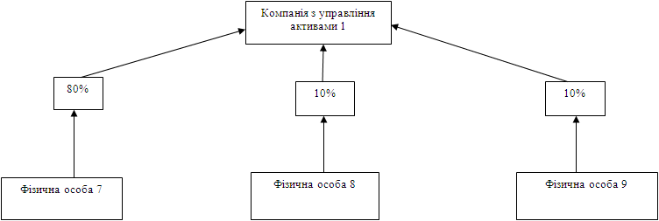

3. Розрахунок розміру участі особи в юридичній особі відповідно до схематичного зображення структури власності юридичної особи:
N з/п | Прізвище, ім'я та по батькові (за наявності) /повне найменування особи | Розрахунок участі
N з/п |  | Пряма участь | Опосередкована участь | Розмір участі
1 | 2 | 3 | 4 | 5
1 | Юридична особа 1 | У₁ = 26 % | - | 26 %
2 | Недержавний пенсійний фонд | – | Для визначення участі «Недержавний пенсійний фонд» застосовується формула, наведена у пункті 25 цього Положення. РОУ₁ = 0,15 × 26 % = 3,9 % | 3,9 %
3 | Юридична особа 2 | У₁ = 40 % | - | 40 %
4 | Юридична особа 3 | – | Для визначення участі «Юридична особа 3» застосовується формула, наведена у пункті 25 цього Положення. РОУ₁ = 0,6 × 40 % = 24 % | 24 %
5 | Юридична особа 4 | У₁ = 6 % | - | 6 %
6 | Юридична особа 5 | – | Для визначення участі «Юридична особа 5» застосовується формула, наведена у пункті 25 цього Положення. РОУ₁ = У₁ = 6 % | 6 %
7 | Юридична особа 6 | У₁ = 9 % | - | 9 %
8 | Пайовий інвестиційний фонд 1 | – | Для визначення участі «Пайовий інвестиційний фонд 1» застосовується формула, наведена у пункті 25 цього Положення. РОУ₁ = 0,4 × 40 % = 16 % | 16 %
9 | Компанія з управління активами 2 | У₁ = 19 % | - | 19 %
10 | Фізична особа 1 | – | «Фізична особа 1» є засновником трасту. Для визначення участі "Фізична особа 1" застосовується формула, наведена у пункті 25 цього Положення.  РОУ₁ = 0,85 × 26 % = 22,1 % | 22,1 %
11 | Фізична особа 2 | – | «Фізична особа 2» є довірчим власником трасту. Для визначення участі «Фізична особа 2» застосовується формула, наведена у пункті 25 цього Положення.  РОУ₁ = 0,85 × 26 % = 22,1 % | 22,1 %
12 | Фізична особа 3 | – | «Фізична особа 3» є вигодоодержувачем (вигодонабувачем) трасту. Для визначення участі «Фізична особа 3» застосовується формула, наведена у пункті 25 цього Положення.  РОУ₁ = 0,85 × 26 % = 22,1 % | 22,1 %
13 | Фізична особа 4 | – | 1) Для визначення участі «Фізична особа 4» через «Юридична особа 3» застосовується формула, наведена у пункті 25 цього Положення. РОУ₁ = 1 × 0,6 × 40 % = 24 % | 24 % + 2,4 % = 26,4 %
13 | Фізична особа 4 | – | 2) Для визначення участі «Фізична особа 4» через «Юридична особа 5» застосовується формула, наведена у пункті 25 цього Положення. РОУ₂ = 0,4 × 1 × 6 % = 2,4 % | 24 % + 2,4 % = 26,4 %
14 | Фізична особа 5 | – | 1) Для визначення участі «Фізична особа 5» через «Корпоративний інвестиційний фонд 1», застосовується формула, наведена у пункті 25 цього Положення.  РОУ1 = 1 × 9 % = 9 % | 9 % + 3,6 % = 12,6 %
14 | Фізична особа 5 | – | 2) Для визначення участі «Фізична особа 5» через «Юридична особа 5» застосовується формула, наведена у пункті 25 цього Положення. РОУ₂ = 0,6 × 1 × 6 % = 3,6 % | 9 % + 3,6 % = 12,6 %
15 | Фізична особа 6 | – | Для визначення участі «Фізична особа 6» застосовується формула, наведена у пункті 25 цього Положення. РОУ₂ = 1 × 19 % = 19 % | 19 %

